Programme de partenariat en infrastructures communautaires Premières Nations-Municipalités

Exercice d'autoévaluation : Relations

Le but de cet exercice est de mieux comprendre comment votre collectivité partenaire voit votre relation et comprend votre histoire, votre culture et vos pratiques en matière de gouvernance. En examinant, d'abord au sein de vos propres collectivités, ce que vous savez au sujet de votre collectivité partenaire et de ce que vous pensez de vos relations et par la suite en faisant part de vos réflexions à votre collectivité partenaire, vous pourrez ensemble voir et résoudre les manques et les enjeux, ce qui favorisera la croissance d'une relation positive

Étape 1
Commencez en dessinant un tableau. Dessinez une croix dans le milieu de la page et indiquez sur chacun de ses bras : relation, histoire, culture et gouvernance. Inscrivez de zéro à 10 sur chacun des bras, avec zéro au point central et dix au point opposé de chacun des bras. Veuillez voir l'exemple plus bas.

Étape 2
Ensuite, toujours au sein de vos propres collectivités, évaluez votre degré de connaissance des questions ci-dessous sur une échelle de 1 à 10 (1 étant faible et 10 très élevé). Il s'agit d'un pointage de groupe, donc si tous les membres de votre groupe ont des connaissances sur un aspect donné, accordez-vous une note élevée pour cette question, mais si seulement un ou deux membres de votre groupe ont des connaissances sur cet aspect, accordez-vous une note plus faible. Le pointage pour chacune des questions servira aux discussions et aidera dans l'explication de la question principale. Il n'est pas nécessaire de toutes y répondre. Inscrivez vos réponses dans le tableau. À la fin de l'exercice, on vous demandera de communiquer vos réponses en séance plénière.

Exemples de tableaux

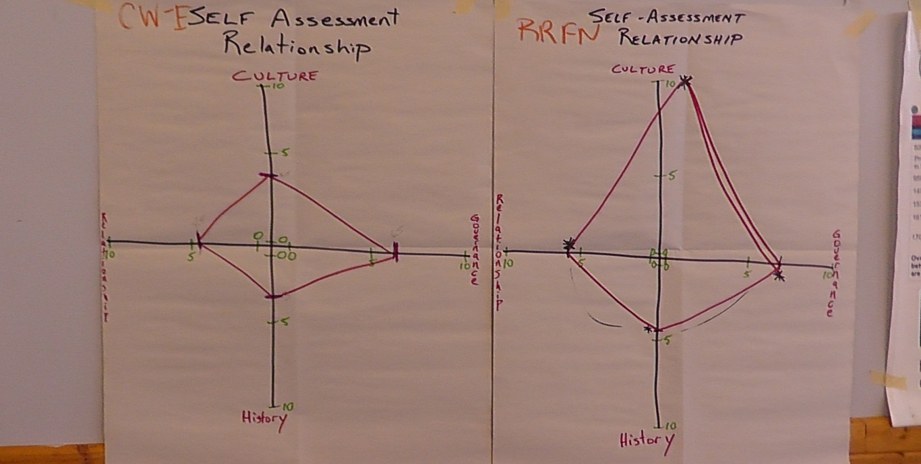
- Quelle est votre connaissance de la culture et des pratiques culturelles de votre partenaire?
Par exemple, connaissez-vous :
  - La langue?
  - Les plats et boissons traditionnels?
  - La façon de souligner et de célébrer les événements de la vie (p. ex. : mariage, naissance, décès)?
  - Les éléments sacrés ou tabous?

- Quelle est votre connaissance des lois, de la structure de gouvernement et des processus décisionnels de votre collectivité partenaire?
Par exemple, savez-vous :
  - D'où votre collectivité partenaire tire son pouvoir de gouverner?
  - Quelles sont les sources financières de votre collectivité partenaire?
  - Si les membres de votre collectivité partenaire ont un rôle à jouer en matière de prise de décisions et, dans l'affirmative, quel est ce rôle?
  - Sur quelles questions votre collectivité partenaire est-elle habilitée à légiférer et quelles sont ses sphères de compétence?
  - Quels sont les liens entre le gouvernement de votre collectivité partenaire et les autres ordres de gouvernement?

- Quelle est la force de votre relation avec votre collectivité partenaire?
(Dans ce cas-ci, 1 indique une relation très pauvre, et 10 une très bonne relation.)
Par exemple :
  - Avez-vous déjà assisté à une réunion du conseil de votre collectivité partenaire?
  - Vos dirigeants politiques rencontrent-ils régulièrement les dirigeants politiques de votre collectivité partenaire?
  - Les membres de vos collectivités respectives participent-ils ensemble à des activités sociales ou civiques (parties de hockey, groupes communautaires, église, école, etc.)?
  - Vos citoyens se sentent-ils les bienvenus et se sentent-ils en sécurité dans votre collectivité partenaire?

- Quelle est votre connaissance de l'histoire de votre collectivité partenaire?
  - Savez-vous quand la municipalité a été constituée en corporation ou quand la bande a été établie?
  - Quelle est votre connaissance des événements historiques marquants de votre collectivité partenaire (par ex., signature de traités, ouverture ou fermeture de grandes entreprises ou industries, année d'ouverture ou de fermeture d'une école, d'un centre récréatif ou d'un hôpital)?
  - Quelle est votre connaissance des personnages historiques importants de votre collectivité partenaire?

Étape 3
Discuter des résultats entre vous tous. Partagez les informations, examinez les enjeux et déterminez par quels moyens progresser ensemble.

